Kérjük a tisztelt kollégákat, hogy a dolgozatokat az egységes értékelés érdekében szigorúan az alábbi útmutató szerint pontozzák, a megadott részpontszámokat ne bontsák tovább! Vagyis ha egy részmegoldásra pl. 3 pontot javasolunk, akkor arra vagy 0, vagy 3 pont adható. (Természetesen az útmutatótól eltérő megoldások is lehetnek jók.) Ha különösen értékesnek tartanak egy részmegoldást, akkor arra inkább jól felismerhetően pluszpontot adjanak, és azt az összpontszámban is külön tüntessék föl!
Összpontszám: 100 pont
Beküldési határ: 40 pont
Postázási határidő: 2011. december 17.
1. feladat: Alaprajz (13 pont)
Készítsd el az alábbi lakás alaprajzot (alap :h :aj :be :ab1 :ab2), ahol :h az egyes szobák falainak hosszúsága! A további paraméterek a 4 égtájat adják meg (É – észak, K – kelet, D – dél, N – nyugat). Az :aj az átjáró ajtó iránya a bejáratos szobából, a :be a bejárat iránya; az :ab1 a bejáratos szoba ablaka merre néz; az :ab2 pedig, hogy a másik szoba ablaka milyen irányba néz.
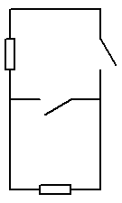 | 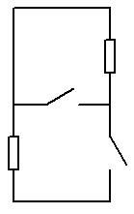 | 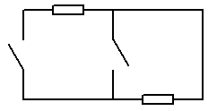
alap 100 ”D ”K ”N ”D | alap 100 ”É ”K ”N ”K | alap 100 ”K ”N ”É ”D
Értékelés:
Van 2 szoba 1 pont
Van bejárat; átjáró; ablak a bejáratos szobán; ablak a másik szobán 1+1+1+1 pont
Jó az ajtók alakja; jó az ablakok alakja 1+1 pont
alap 100 ”É ”K ”N ”É 2 pont
alap 100 ”K ”N ”D ”D 2 pont
alap 100 ”N ”D ”K ”N 2 pont
2. feladat: Zászlók (32 pont)
Készítsd el az alábbi zászlókat rajzoló Logo eljárásokat (Kamerun :h, Közép-Afrika :h, Guernsey :h, Santa Lucia :h)! A zászlók szélessége 3*:h, az első három zászló magassága 2*:h, az utolsóé 1,5*:h. Ami különböző színűnek (színárnyalatúnak) látszik, azt különböző színekkel kell rajzolni!
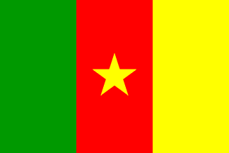 | 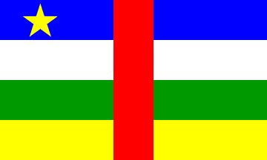 | 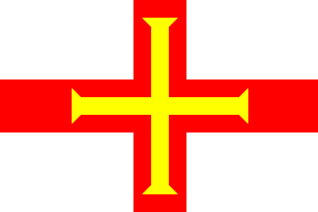 | 
Kamerun | Közép-Afrikai  Köztársaság | Guernsey | Santa Lucia
Értékelés:
Kamerun 7 pont
Zöld-piros-sárga csíkok; egyforma méretben 1+1 pont
Van csillag; sárga; középen; jó állású 1+1+1+1 pont
Méretezhető 1 pont
Közép-Afrika 8 pont
Kék-fehér-zöld-sárga vízszintes csíkok; egyforma vastagságú; piros függőleges középen; ugyanolyan vastagságú 1+1+1+1 pont
Van sárga csillag; jó helyen; jó állású 1+1+1 pont
Méretezhető 1 pont
Guernsey 8 pont
Fehér alapszín; van piros kereszt; jó helyen; jó vastagságban 1+1+1+1 pont
Van sárga kereszt; jó helyen és méretben; a kereszt ágai jól végződnek 1+1+1 pont
Méretezhető 1 pont
Santa Lucia 7 pont
Világoskék alapszín; jó méretarány 1+1 pont
A háromszögek jól fedik egymást 1 pont
Narancssárga háromszög jó; fehér háromszög jó, fekete háromszög jó 1+1+1 pont
Méretezhető 1 pont
Szegélyek 2 pont
Szürke szegélyezésűek 1 pont
Jó méretűek 1 pont
Elérhető összpontszám: 45 pont

